○○のホームページから無料でセミナーがご覧いただけます

○○のＷＥＢセミナーを利用して経営に役立てよう

お問い合せ　○○○まで　**ＴＥＬ：00-0000-0000**

http://

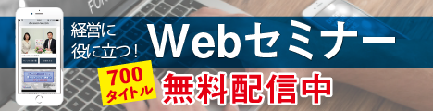

○○のホームページから

← こちらのバナーをクリック！

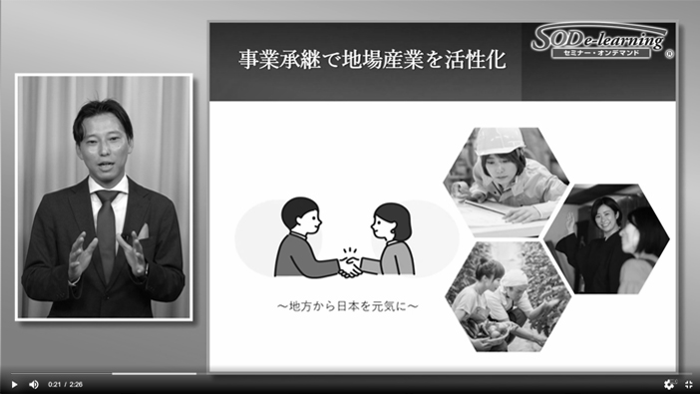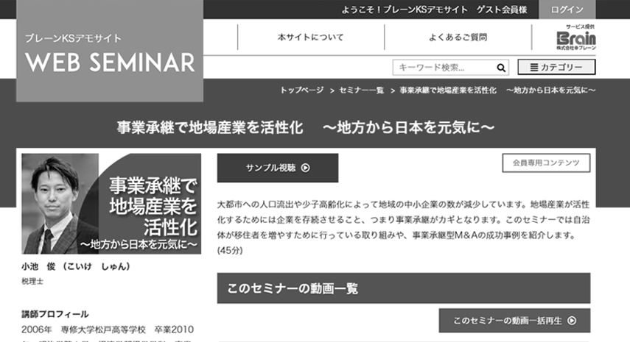

低金利が続く日本。銀行預金だけでお金を増やすことが難しい状況です。貯金を目減りさせないためには賢く増やし、工夫して貯める力が必要です。基本的な金融知識を身に着けて、お金と上手に付き合いましょう！

|  |  |  |  |  |  |  |  |
| --- | --- | --- | --- | --- | --- | --- | --- |
|  | セミナー名 | 講師名 | 時間 |  | セミナー名 | 講師名 | 時間 |
| 一般経営 | 徳川幕府の経済政策  ～日本経済復活のヒントを探る～（２） | 岡田 晃 | 20分 | 研修・人材育成 | 今どき若手社員への  接し方、教え方  公開期限：2024年6月末 | 伊藤 誠一郎 | 80分 |
| 経営環境の変化をチャンスに！  中小企業を成長させる戦略とは？ | 西川 靖志 | 32分 | “お笑い芸人流”すぐ使えて、  　しっかり伝わるコミュニケーション術  公開期限：2024年6月末 | 桑山 元 | 80分 |
| 企業永続のための事業承継と人事戦略 | 堀 俊一 | 51分 | ○○のカードを使って人財定着率・  求人応募率アップ | 藤堂 武久 | 62分 |
| 労務 | 作ろう！見直そう！就業規則  公開期限：2024年5月末 | 野澤 直子 | 85分 | 健康  ライフスタイル | 日本茶は捨てたもんじゃない！ | ブレケル・  オスカル | 35分 |
| 税務  財務・経理 | 基礎からわかる「インボイス制度の  概要と電子帳簿保存法のポイント」  令和５年度制度改正　対応版 | 川口 宏之 | 107分 | 写真が楽しくなる  フォトコミュニケーションのススメ | 渕上 真由 | 32分 |
| 経理の基本と実務セミナー | 石川 和男 | 92分 | 法律 | 労働問題で足をすくわれない  経営を目指して | 米澤 章吾 | 61分 |

一見非合理的であっても、強い信念に基づき、自社にしかできない提案を打ち出す。その実現に向けて速やかに推し進めることができるのが中小企業の強みです。差別化戦略によって利益を上げた成功事例を、実際に携わった講師がご紹介します。

※掲載講師やタイトルは変更になる場合がございます

おすすめコンテンツ

※　ご視聴に必要なＩＤとパスワードになります

|  |  |
| --- | --- |
| **IDとパスワードは** | **ID：○○○　　パスワード：○○○** |

おすすめコンテンツ

会員は専用ＩＤとパスワードを入れてログインする事により７００全てのコンテンツが視聴可能となります。

**事例に学ぶ**

**中小企業「成功の方程式」**

**知るべき投資と経済の基礎**

**公開期限：2024年4月末まで**

**講 師**

中小企業診断士 / 経営コンサルタント

西川　靖志

**講 師**

株式会社マネネCEO ／ 経済アナリスト

森永　康平



ＮＥＷ

ＮＥＷ

ＮＥＷ